Жители Щербинки примут участие в военно-патриотических сборах
03.07.2018

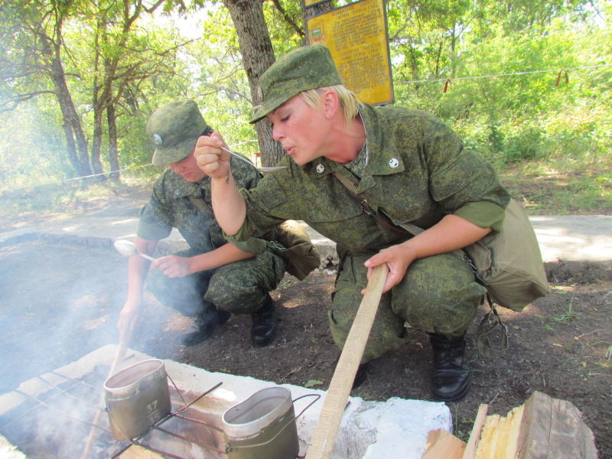
Жители Щербинки примут участие в военно-патриотических сборах. Фото: архив

Молодежь допризывного возраста из городского округа Щербинка поучаствует в военно-патриотических сборах 7 июля. Мероприятие пройдет на территории поселения Воскресенское.

— Подобные соревнования мы проводим регулярно на территории Троицкого и Новомосковского административных округов. Ребятам предстоит преодолеть полосу препятствий. В конце мероприятия пройдут соревнования по пейнтболу, — рассказал руководитель управления молодежного патриотического объединения «Гвардия» Евгений Томшин.

Принять участие смогут все желающие. Регистрация пройдет в день проведения военно-патриотических сборов. Мероприятие начнется в 11:00.

Адрес страницы: http://tinao.mos.ru/presscenter/news/detail/7427665.html
Префектура Троицкого и Новомосковского административных округов города Москвы

